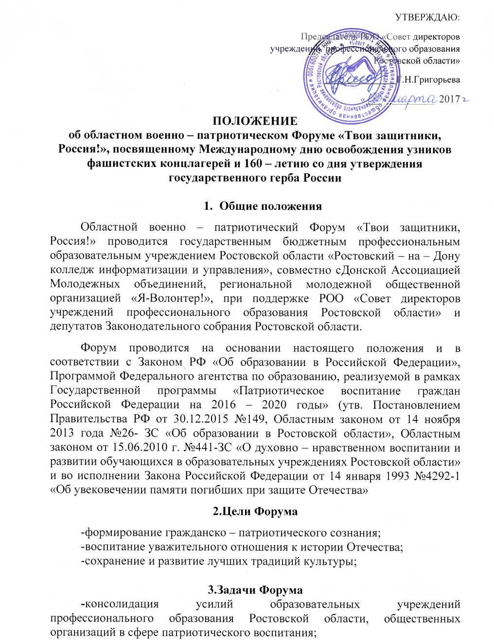
-развитие современных форм военно – патриотического воспитания студентов;
-формирование у студентов гражданско – патриотического отношения к Родине, ее истории, культуре, традициям;
-выявление и развитие творческого потенциала студентов;
4. Время и место проведения
Форум проводится 11 апреля 2017 г. в 11:00 часов в актовом зале ГБПОУ РО «РКИУ» по адресу: г. Ростов – на – Дону пр. Коммунистический,11
5. Участники Форума
Участниками Форума являются делегации студентов в сопровождении педагогических работников образовательных учреждений профессионального образования Ростовской области. Численность делегации не более 5 студентов и сопровождающий.
6. Порядок участия в Форуме
Заявки на участие подаются в оргкомитет Форума до 25 марта 2017 г. по электронному адресу: yanchina@rgkiu.ru, тел. (863) 2-915-063, контактное лицо Янчина Оксана Александровна.
Участие студенческих делегаций в Форуме возможно в следующих направлениях:
-художественное чтение стихотворения военной лирики;
-инсценированная песня военной тематики;
-военно – патриотический танец;
В каждом направлении участие возможно только с одним номером. Таким образом, максимальное количество номеров от учебного заведения – три.
Все участники Форума будут отмечены грамотами и благодарственными письмами за участие.
Заявка от образовательного учреждения составляется по форме, приведенной в приложении 1.
7. Расходы по участию в Форуме
Расходы, связанные с командированием участников Форума (оплата проезда, питания) осуществляет направляющая сторона.
Оргкомитет Форума создает условия для организованного питания на основе поданной заявки.
Оплату расходов по проведению фестивальных мероприятий осуществляют организаторы мероприятия.

Приложение 1
Заявка
Название ОУ ПО РО
ФИО и должность сопровождающего
Контактный телефон сопровождающего
Название направления участников Форума
ФИО (полностью) студента (ов), участвующих в одном из направлений Форума
Название и автор, исполняемого стихотворения (песни, танца)

